

实验报告

实 验（五）

题 目 LinkLab
链接
专 业 计算机科学与技术
学 号 1183200123
班 级 1803003
学 生 祁 天
指 导 教 师 史先俊
实 验 地 点 G712
实 验 日 期 2019年11月19日

计算机科学与技术学院

目 录

第1章 实验基本信息 - 3 -
1.1 实验目的 - 3 -
1.2 实验环境与工具 - 3 -
1.2.1 硬件环境 - 3 -
1.2.2 软件环境 - 3 -
1.2.3 开发工具 - 3 -
1.3 实验预习 - 3 -
第2章 实验预习 - 4 -
2.1 请按顺序写出ELF格式的可执行目标文件的各类信息（5分） - 4 -
2.2请按照内存地址从低到高的顺序，写出Linux下X64内存映像。（5分） - 4 -
2.3请运行“LinkAddress -u 学号 姓名” 按地址循序写出各符号的地址、空间。并按照Linux下X64内存映像标出其所属各区。 - 4 -
（5分） - 4 -
2.4请按顺序写出LinkAddress从开始执行到main前/后执行的子程序的名字。(gcc与objdump/GDB/EDB)（5分） - 4 -
第3章 各阶段的原理与方法 - 5 -
3.1 阶段1的分析 - 5 -
3.2 阶段2的分析 - 5 -
3.3 阶段3的分析 - 5 -
3.4 阶段4的分析 - 5 -
3.5 阶段5的分析 - 5 -
第4章 总结 - 6 -
4.1 请总结本次实验的收获 - 6 -
4.2 请给出对本次实验内容的建议 - 6 -
参考文献 - 7 -

第1章 实验基本信息

1.1 实验目的
理解链接的作用与工作步骤
掌握ELF结构与符号解析与重定位的工作过程
熟练使用Linux工具完成ELF分析与修改

1.2 实验环境与工具

1.2.1 硬件环境
X64 CPU；2GHz；2G RAM；256GHD Disk 以上

1.2.2 软件环境
Windows7 64位以上；VirtualBox/Vmware 11以上；Ubuntu 16.04 LTS 64位/优麒麟 64位；

1.2.3 开发工具
Visual Studio 2010 64位以上；GDB/OBJDUMP；DDD/EDB等

1.3 实验预习
上实验课前，必须认真预习实验指导书（PPT或PDF）
了解实验的目的、实验环境与软硬件工具、实验操作步骤，复习与实验有关的理论知识。

第2章 实验预习

2.1 请按顺序写出ELF格式的可执行目标文件的各类信息（5分）
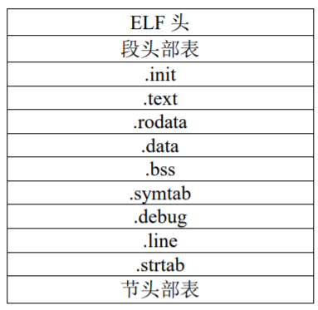
ELF 头：描述文件的总体格式。还包括程序的入口点，及程序要运行时所要执行的第一条指令的地址。
段头部表：用于将连续的文件节映射到运行时的内存段
.init：定义了一个叫做_init 的小程序，在程序初始化代码会用到。
.text：已编译程序的机器代码
.rodata：只读数据。
.data：已初始化的全局和静态 C 变量。
.bss：未初始化的全局和静态 C 变量。
.symtab：符号表，存放程序中定义和引用的函数和全局变量的信息。
.debug：调试符号表，只有在以-g 选项编译时才会有，其条目是程序中定义的局部变量和类型定义。
.line:原始 c 源程序中的行号和.text 机器指令之间的映射，只有在以-g 选项编译时才会有。
.strtab:字符串表.
节头部表:描述目标文件的节

2.2请按照内存地址从低到高的顺序，写出Linux下X64内存映像。（5分）

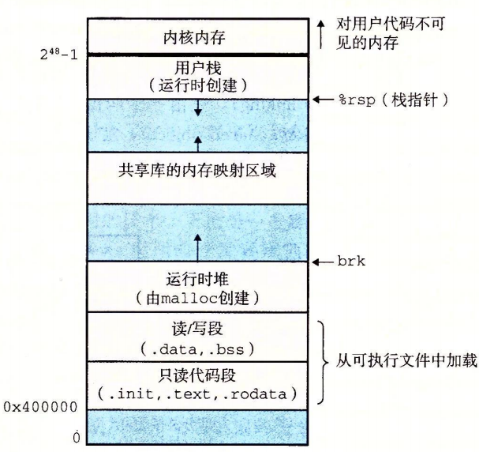
地址由低到高

2.3请运行“LinkAddress -u 学号 姓名” 按地址循序写出各符号的地址、空间。并按照Linux下X64内存映像标出其所属各区。

（5分）
- 内存虚拟内存区：
0x800000000000 - 0xffffffffffff

- envstring 环境变量字符串：
env[0] *env 0x7ffc9d25926a 140722944971370
SHELL=/bin/bash
.
.
.
env[63] *env 0x7ffc9d259fc9 140722944974793
LC_NUMERIC=en_HK.UTF-8
env[64] *env 0x7ffc9d259fe0 140722944974816
_=./linkaddr

- argv string 命令行字符串：
argv[0] 0x7ffc9d25924a 140722944971338
./linkaddr
argv[1] 0x7ffc9d259255 140722944971349
-u
argv[2] 0x7ffc9d259258 140722944971352
1183200123
argv[3] 0x7ffc9d259263 140722944971363
祁天

- env pointers 环境变量指针表：
env 0x7ffc9d258d30 140722944970032

- 命令行参数指针表：
argv 0x7ffc9d258d08 140722944969992

- 命令行参数个数
argc 0x7ffc9d2587cc 140722944968652

- main函数的栈帧（因为local int为main函数里的第一个局部变量）：
local int 0 0x7ffc9d2587dc 140722944968668
local int 1 0x7ffc9d2587e0 140722944968672
local static int 0 0x5607346de0d0 94588944376016
local static int 1 0x5607346de0a4 94588944375972
local astr 0x7ffc9d258820 140722944968736
local pstr 0x5607346dc0d0 94588944367824

- 共享函数映射区：
exit 0x7f53aece73c0 139997391778752
printf 0x7f53aed02830 139997391890480
malloc 0x7f53aed38a40 139997392112192
free 0x7f53aed391d0 139997392114128
strcpy 0x7f53aee275c0 139997393089984

- 共享内存分配区：（mmap > 128k）
p1 0x7f539ec9f010 139997123047440
p3 0x7f539ec7e010 139997122912272
p4 0x7f535ec7d010 139996049166352
p5 0x7f52dec7c010 139993901678608

- heap运行时堆区：
p2 0x560775baf670 94590039946864

- .bss 未初始化全局变量区：
big array 0x5607746de0e0 94590018117856
huge array 0x5607346de0e0 94588944376032

- .data 初始化的全局变量区：
global 0x5607346de020 94588944375840
gint0 0x5607346de0cc 94588944376012
glong 0x5607346de028 94588944375848

- .rodata 只读数据区：
gc 0x5607346dc04c 94588944367692
cc 0x5607346dc060 94588944367712

- .text 只读代码段：
show_pointer 0x5607346db160 94588944363872
useless 0x5607346db155 94588944363861
main 0x5607346db193 94588944363923

- init初始化代码段：
init
start

2.4请按顺序写出LinkAddress从开始执行到main前/后执行的子程序的名字。(gcc与objdump/GDB/EDB)（5分）
（main之前）
ld_linux.so id.so.conf

call _dl_start
call dl init(dl-init.c); call init
jmp start

_start:
call __libc_ start main(libc-start.c) halt

__libc_ start main:
call _GI__cxa_atexit (cxa atexitc)
call _libc_csu_init： call init (41B)
call setjmp (bsd-_setjmp.S)
call main

(main之后)
call _Gl_exit(exit.c)

__GI_exit(exit.c):
call __run_exit_handlers(exitc)

run exit handlers(exitc) :
call _dl_fini
call _IO_cleanup
call __exit: syscall

第3章 各阶段的原理与方法
每阶段40分，phasex.o 20分，分析20分，总分不超过80分

3.1 阶段1的分析
程序运行结果截图：
分析与设计的过程：
在未进行修改处理前，运行得到以下结果：
输出的字符串位于.data节，使用readelf工具，先查看phase1.o的节头表，找到.data节的偏移：
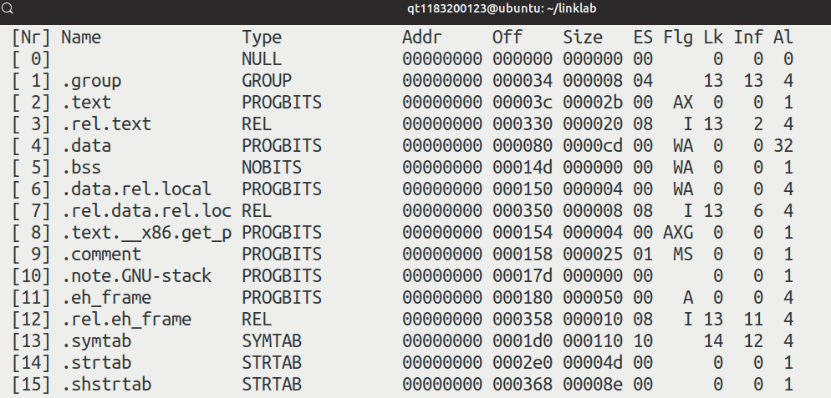
.data节的偏移为0x80.
于是，使用hexedit工具查看phase1.o的内容：
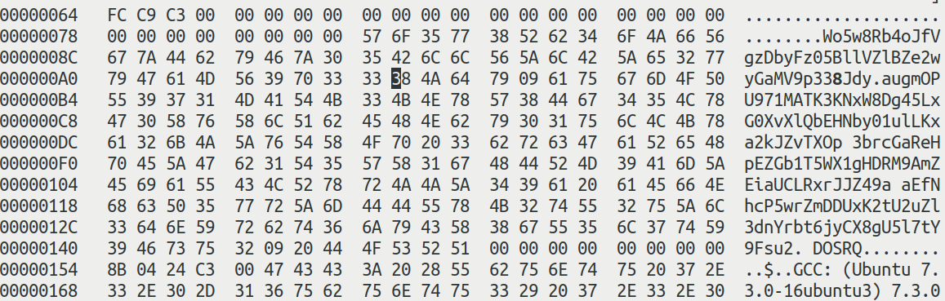
结合我们最初得到的输出内容，确定输出字符串的起始位置：
修改其对应的ASCII码：
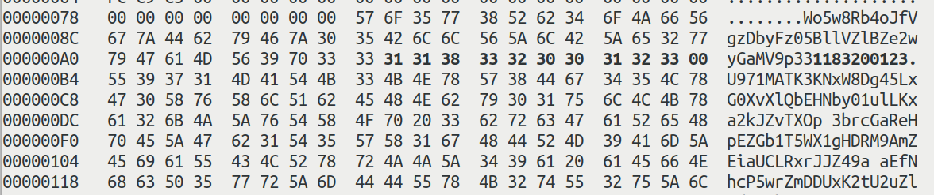
重新链接编译运行，得到目标结果：

3.2 阶段2的分析
程序运行结果截图：
分析与设计的过程：
使用objdump查看phase2.o的反汇编码：
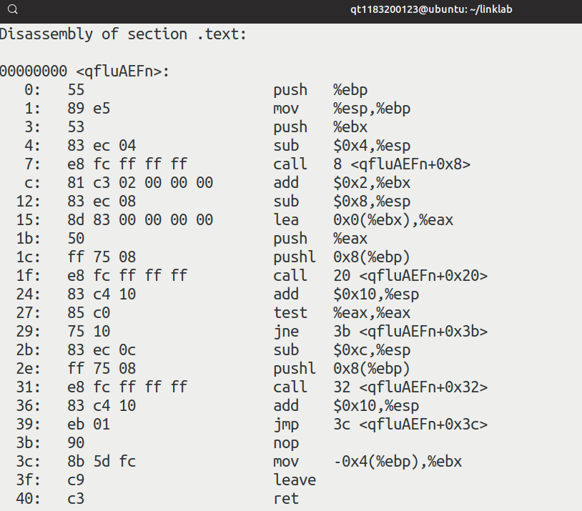
根据Slides上的提示，我们需要将学号做为do_phase的参数：
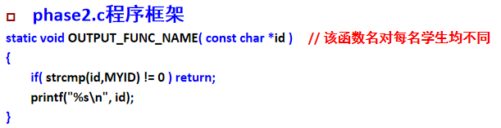
我们查看do_phase的反汇编代码：
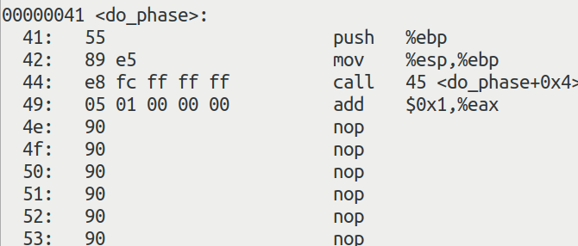
红框部分与qfluAEFn函数访问.rodata处有相似之处，所以猜想可模仿其操作。但是其中有一部分为重定位部分，无法得知其真实值。
我们可以先链接出可执行程序，在反汇编出相应汇编代码，从而获得其重定位之后的值。
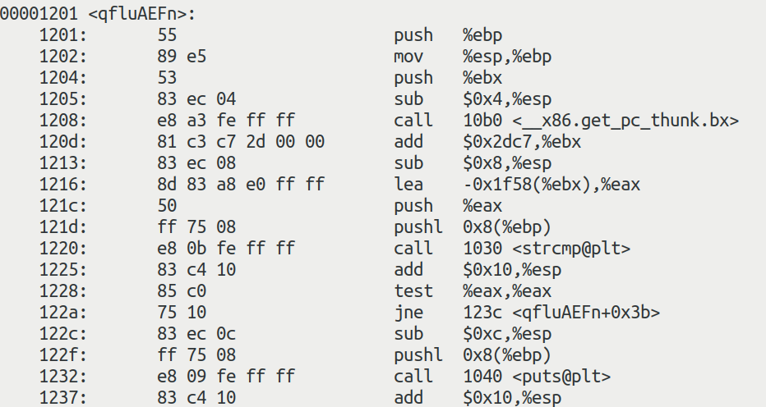
此时，重定位的值已经出现。我们可以模仿其编写汇编代码了：
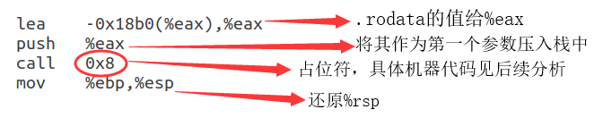
反汇编得到如下机器代码：
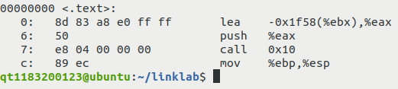
我们打算把代码插入的位置是：
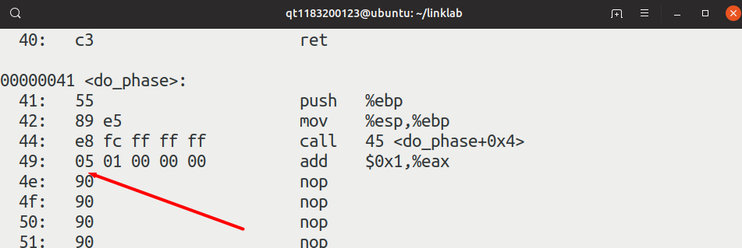
我们编写的汇编代码如下并将其转化为机器代码：
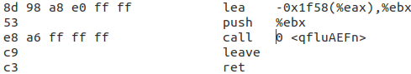
然后使用readelf查看phase2.o：
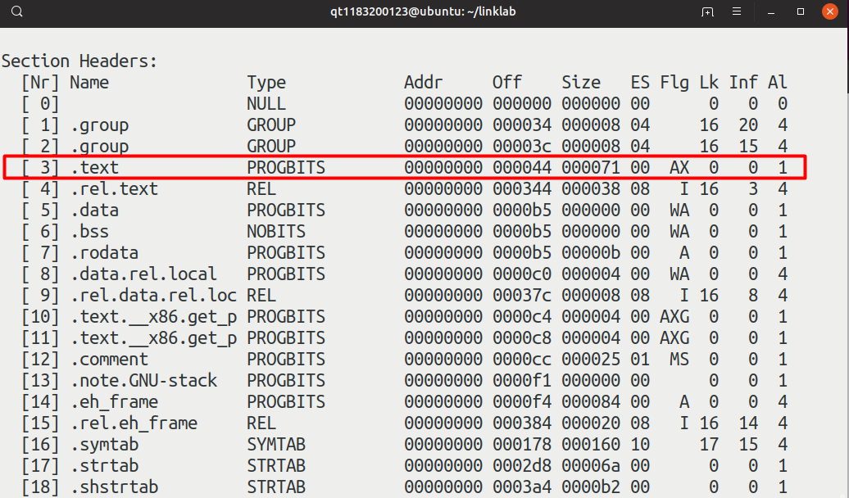
确定代码段偏移为0x44，于是使用hexedit编辑：
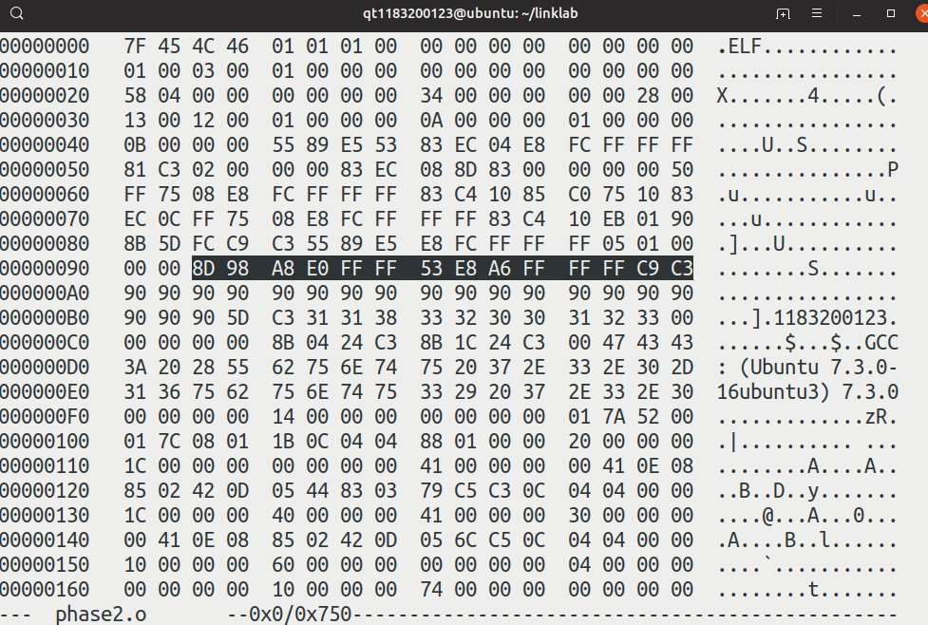
重新链接编译运行，得到目标结果：
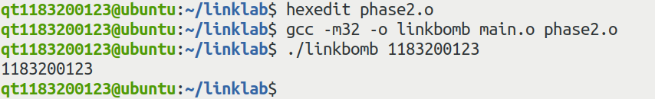

3.3 阶段3的分析
程序运行结果截图：
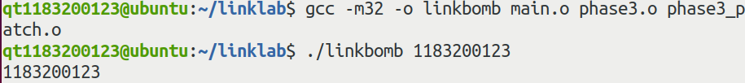
分析与设计的过程：
结合Slides中内容的解析：
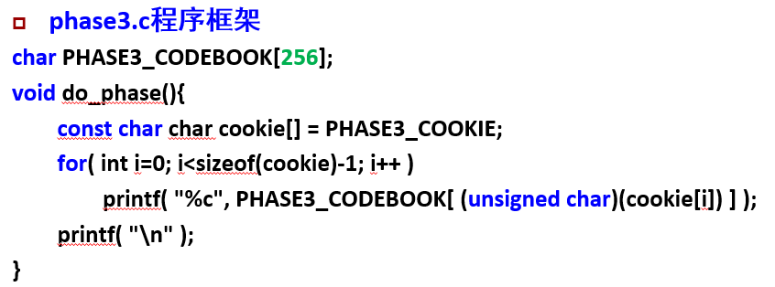
首先要查看cookie数组的内容：
使用objdump工具反汇编phase_3.o：
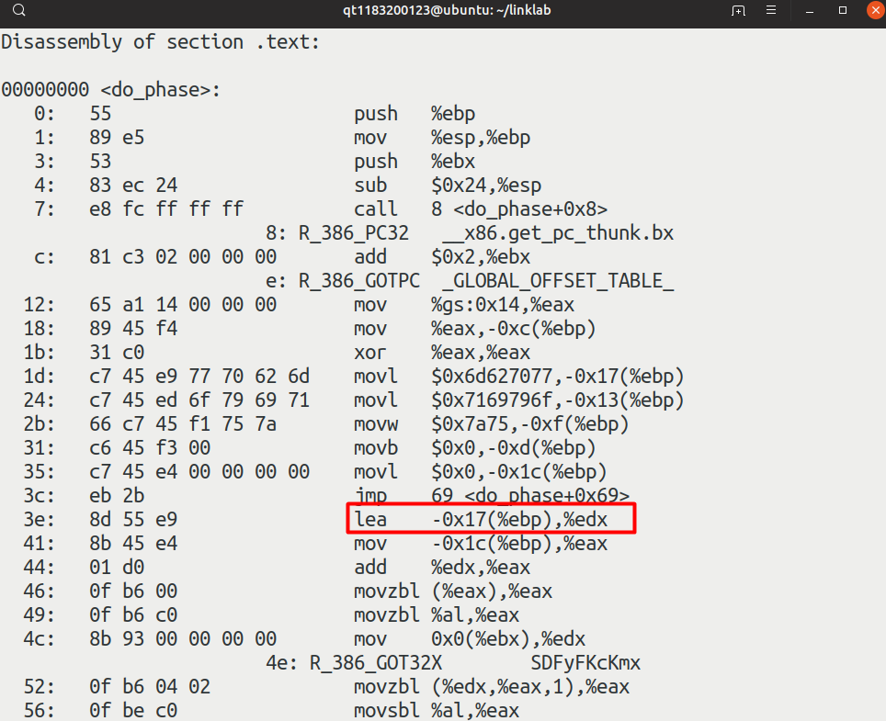
为了查看运行时-0x17(%ebp)内存里的值，使用gdb运行可执行目标文件，运行到对应位置，使用(gdb) x/10ub $ebp – 0x17命令查看cookie数组的值：
因此，我们要使得，全局变量数组的相应下标的元素，为我的学号中的数字：
PHASE3_CODEBOOK[119] = ‘1’
PHASE3_CODEBOOK[112] = ‘1’
PHASE3_CODEBOOK[98] = ‘8’
PHASE3_CODEBOOK[109] = ‘3’
PHASE3_CODEBOOK[111] = ‘2’
PHASE3_CODEBOOK[121] = ‘0’
PHASE3_CODEBOOK[105] = ‘0’
PHASE3_CODEBOOK[113] = ‘1’
PHASE3_CODEBOOK[117] = ‘2’
PHASE3_CODEBOOK[122] = ‘3’
由于在phase3.o中，PHASE3_CODEBOOK数组是未初始化的全局变量，在符号解析中属于弱符号，所以，我们在phase3_patch.o中，只需定义同名的全局变量，并初始化为我们想要的数值即可。由于是强符号，符号解析时会优先选择它。
从上面的反汇编代码中，可知该全局数组的符号名为：SDFyFKcKmx
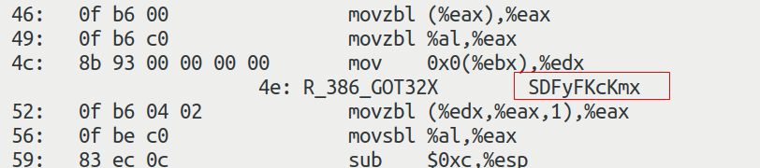
于是，编写phase3_patch.c文件如下：
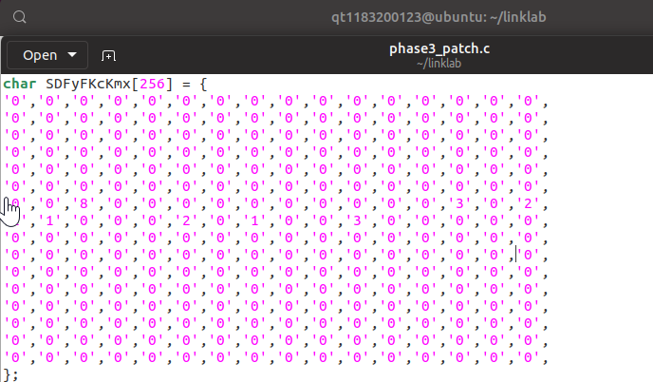
编译为.o文件，再与phase3.o main.o链接得到可执行文件，运行，成功：
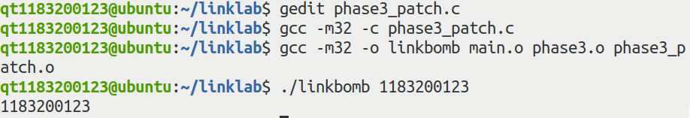

3.4 阶段4的分析
程序运行结果截图：
分析与设计的过程：

3.5 阶段5的分析
程序运行结果截图：
分析与设计的过程：

第4章 总结

4.1 请总结本次实验的收获

4.2 请给出对本次实验内容的建议

注：本章为酌情加分项。

参考文献

为完成本次实验你翻阅的书籍与网站等
[1] 林来兴. 空间控制技术[M]. 北京：中国宇航出版社，1992：25-42.
[2] 辛希孟. 信息技术与信息服务国际研讨会论文集：A集[C]. 北京：中国科学出版社，1999.
[3] 赵耀东. 新时代的工业工程师[M/OL]. 台北：天下文化出版社，1998 [1998-09-26]. http://www.ie.nthu.edu.tw/info/ie.newie.htm（Big5）.
[4] 谌颖. 空间交会控制理论与方法研究[D]. 哈尔滨：哈尔滨工业大学，1992：8-13.
[5] KANAMORI H. Shaking Without Quaking[J]. Science，1998，279（5359）：2063-2064.
[6] CHRISTINE M. Plant Physiology: Plant Biology in the Genome Era[J/OL]. Science，1998，281：331-332[1998-09-23]. http://www.sciencemag.org/cgi/ collection/anatmorp.

